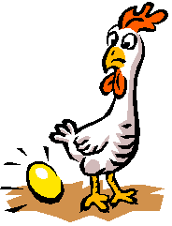
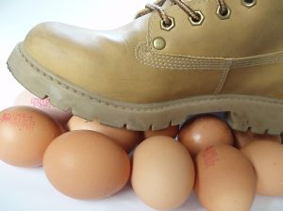
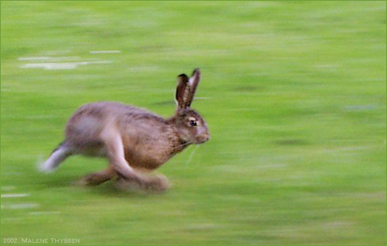

Zet je juiste spreekwoorden bij de juiste plaatjes
Er als een haas vandoor gaan.
Voor een appel en een ei.
De kip met de gouden eieren slachten
Het ei van Columbus.
Mijn naam is haas.
Op eieren lopen.
Iemand met een windei betalen.
Een angsthaas zijn.
Het haasje zijn.
10 Er was geen kip.
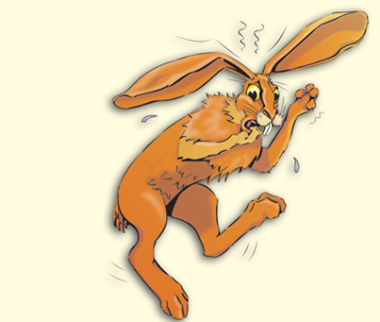


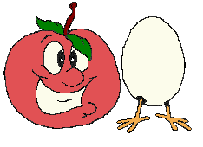

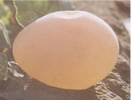
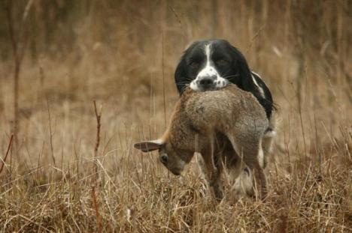

Leg uit wat deze spreekwoorden betekenen:

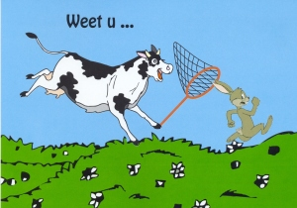
Je weet nooit hoe een koe een haas vangt.

 Eieren voor je geld kiezen

Vul het juiste woorden in:

De ……………….….. met de gouden eieren ………………….

Mijn naam is ……………………..……………………….

Met de kippen …………………………….……………….

Je bent er als …………………………………… bij.

Op ………………………… lopen

Voor een ……………………… en een ei.

Het ……………………. kiezen.

Iemand met …………………………….. betalen.

Het ………….. van Columbus.

